电子科技大学计算机科学与工程学院

标 准 实 验 报 告

（实验）课程名称 数据库新技术

电子科技大学教务处制表

电 子 科 技 大 学
实 验 报 告
工作方式：（个人/小组）（ 第23 组 ） 指导教师：牛新征
实验地点： 主楼A2-412 实验时间：2019.11.29
设计者：（组长） 易嘉祯 ，学号： 201922080909
（组员） 刘守池 ，学号： 201922080634
（组员） 王思颖 ，学号： 201952080635
（组员） 闵齐星 ，学号： 201922080637
（组员） 牟泽培 ，学号： 201922081202
一、实验室名称： 计算机学院实验示范中心
二、实验项目名称：数据库需求设计训练
三、实验学时：4学时
四、实验原理：
- 为需求人员明确目的；
- 为编码人员提供依据；
- 为修改、维护提供条件；
- 项目负责人将按计划书的要求布置和控制开发工作全过程；
- 项目质量保证组将按此计划书做阶段性和总结性的质量验证和确认。
五、实验目的：
给出JustChat局域网P2P匿名聊天系统（包括数据库）的软件需求，包括最终实现的系统必须满足的功能、系统整体组织结构、系统功能模块划分、系统内部接口设计和用户界面设计以及设计约束等。
六、实验内容：
- 撰写项目背景、软件介绍；
- 分析软件的用途，包括用途，和功能的描述；
- 开展软件的功能性需求调研和设计，功能性需求分类需要涉及功能类别，功能名称、标识符以及描述等。
- 设计软件的非功能性需求，开展用户界面需求、软/硬件环境需求，和软件产品质量需求设计。其中，软件产品质量需求主要指主要质量属性，详细要求等。软/硬件环境需求主要指需求名称，详细要求。用户界面需求主要指需求名称，详细要求等。
七、实验器材（设备、元器件）：
PC微机一台
八、实验步骤：
1 背景
即时消息系统是一种在后PC时代兴起的，以Internet网络为基础的，允许交互双方即时地传送文字、语音、视频等信息，能够跟踪网络用户在线状态的网络应用软件。本概要设计旨在对初期的软件进行一个框架设计，再自顶向下进行细化。确定软件范围，对所开发软件的功能、性能、用户界面及运行环境等做出详细说明，制定完整的信息描述、恰当的检验标准以及其他与需求有关的数据。
2 功能性需求
上线过程：
1）获取本地个人信息文件；
2）广播在线消息，等待给予回应；
3）收到回应，则更新在线列表；
4）显示主界面。
下线过程：
1）保存个人信息到本地文件；
2）广播离线消息；
3）保存聊天记录到本地记录文件。
各类消息：
1）更新类：修改资料消息、在线消息、离线消息。
2）聊天类：私聊消息、群聊消息。
3）群组类：创建群组消息、退出群组消息、解散群组消息、群组资料修改消息、设置管理员消息、邀请新成员消息、踢出成员消息、发布公告消息。
4）文件类：个人文件传输消息、群文件共享消息。
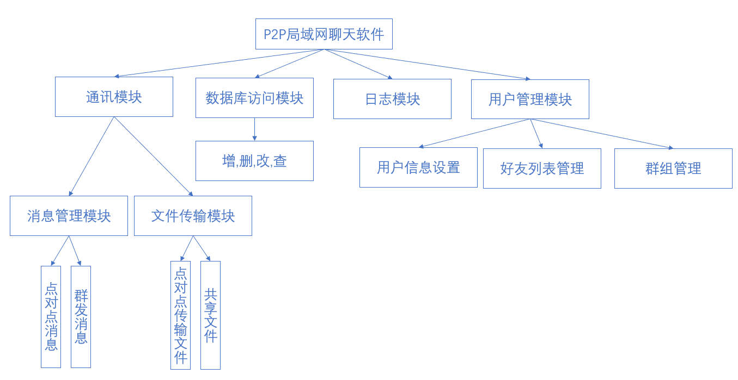
3 非功能性需求
类别 | 标准配置 | 最低配置
计算机硬件 | Memory：2G cpu：2.6GHz | Memory：8G cpu：2.6GHz
计算机软件 | vs2019，Qt5.8.0 | vs2015(以上)，Qt5.8.0
网络通信 | TCP/IP | TCP/IP
九、实验数据及结果分析：
本次实验的实验结果为一份需求文档，具体文档见光盘中的文档附件。
十、总结及心得体会：
通过本次实验，对系统进行了需求相关的分析与文档撰写。更加熟悉完整的软件/系统开发流程。
十一、对本实验过程及方法、手段的改进建议：
无

报告评分：
指导教师签字：
电 子 科 技 大 学
实 验 报 告
工作方式：（个人/小组）（ 第23 组 ） 指导教师：牛新征
实验地点： 主楼A2-412 实验时间：2019.12.6
设计者：（组长） 易嘉祯 ，学号： 201922080909
（组员） 刘守池 ，学号： 201922080634
（组员） 王思颖 ，学号： 201952080635
（组员） 闵齐星 ，学号： 201922080637
（组员） 牟泽培 ，学号： 201922081202
一、实验室名称： 计算机学院实验示范中心
二、实验项目名称：数据库设计训练
三、实验学时：4学时
四、实验原理：
该部分从总体上把握系统设计框架，包括模块划分、处理流程和接口设计，概要设计和分析对上述工作做了总体描述，体现了用户需求与应用系统实现之间的关系，在设计过程中起到了提纲挈领的作用。
五、实验目的：
把JustChat局域网P2P匿名聊天系统的需求分析得到的DFD转换为软件结构和数据结构。设计软件结构的具体任务是：将一个复杂系统按功能进行模块划分、建立模块的层次结构及调用关系、确定模块间的接口及人机界面等。数据结构设计包括数据特征的描述、确定数据的结构特性、以及数据库的设计。显然，总体设计建立的是目标系统的逻辑模型，与计算机无关。
六、实验内容：
- 进行任务概述描述，其中包括目标、开发与运行环境、需求概述回顾，以及条件与限制。
- 开展总体设计，进行软件描述，处理流程设计，功能结构设计，功能需求与程序代码的关系分析。
- 开展接口设计，其中包括外部接口、内部接口等。
- 实施数据结构设计，包括逻辑结构设计、物理结构设计、数据结构与程序代码的关系。
- 进行开展最重要的设计，数据库设计和界面设计。
- 最后对出错处理进行设计和安全保密进行设计、维护设计，需要考虑出错输出信息、出错处理对策等。
七、实验器材（设备、元器件）：
PC微机一台
八、实验步骤：
1 软件目标
同一局域网内匿名临时聊天的点对点桌面应用程序。主要包含以下三部分功能：
群聊:即同一局域网内所有人在同一个群里进行聊天；
组聊:带有某一特定主题的小组内多人聊天；
话题（意见征集）:即用户可发布一个话题帖征集意见，形如“如何看待XX”，其它用户可以发表评论，软件会利用情感分析实时得出综合意见（百分比形式的正面/负面）。
2 功能结构设计
软件整体架构如下图所示。
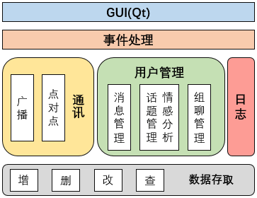

2.1 通讯模块
通讯模块主要处理用户之间的消息传输，主要分为广播通讯和组聊通讯。
a、广播：采用TCP/IP协议，处理五类消息：分别是：
（1）基本的群聊消息（针对局域网内在线的所有人）；
（2）新用户上线后广播请求获取其它人的ID以设置自己的唯一ID；
（3）用户建立/删除话题后通知所有人；
（4）用户建立/删除组聊后通知所有人；
（5）每个话题的评论消息以及实时分析的综合意见会广播给所有人。
b、点对点，同样采用TCP/IP协议。点对点主要处理一类消息，即每个组聊内部的消息，组聊内部的消息会点对点发到所有在当前组聊的用户那里去，开启单独的通讯线程进行处理。

2.2 用户管理模块
1) 普通的消息管理。无论是群聊消息、组聊消息还是话题评论，都通过调用通讯线程进行处理，区别在于传输的数据头部不同（以区分不同消息），另外根据消息种类选择广播还是点对点。
2) 话题管理（情感分析）。主要处理用户的话题创建操作、删除操作以及对话题评论的实时情感分析。
3) 组聊管理。主要处理用户的组聊创建操作、删除操作。

2.3 日志模块
即记录软件运行过程中的事务流水，按日志级别(level: 0~4)来进行记录，数值越高，则表示故障越严重，开启单独的日志线程进行处理。

2.4 数据存取模块
数据存取模块涉及各类消息的存取和日志文件的存取，其中各类消息采取Json文件方便存取，日志文件则直接作普通文本文件处理。
说明：不使用数据库，直接使用文件存取，所以还有自己实现的增删查改操作接口。
3 数据结构设计
主要包含四个部分的数据，它们自身包含的属性以及相互之间的关系如下图所示：
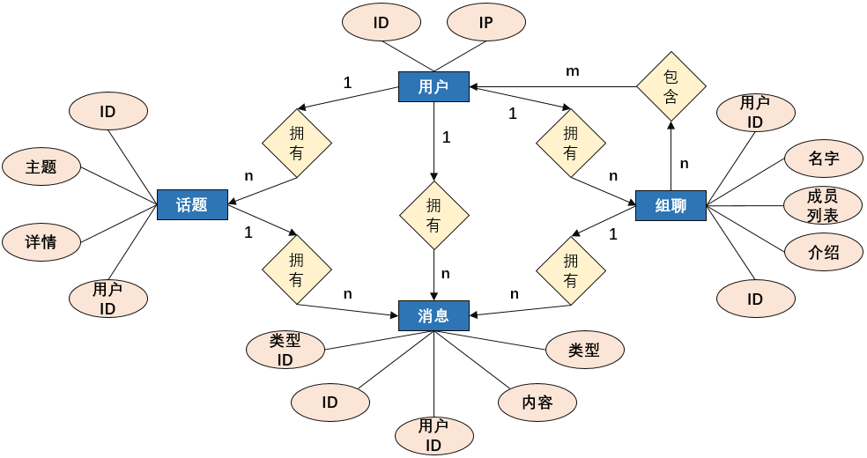
4 物理结构（数据库表）

4.1 用户表（User）
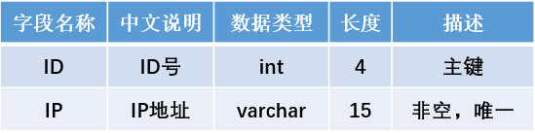

4.2 组聊表（Group）
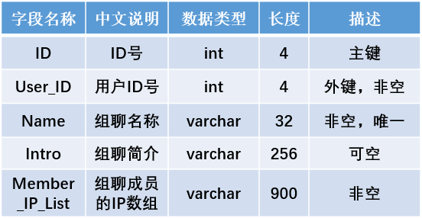

4.3 话题表（Topic）
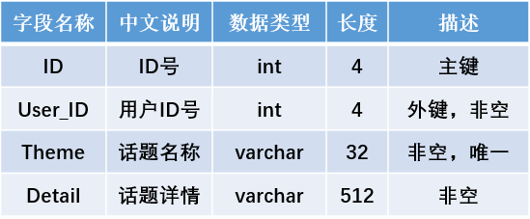

4.4 消息表（Message）
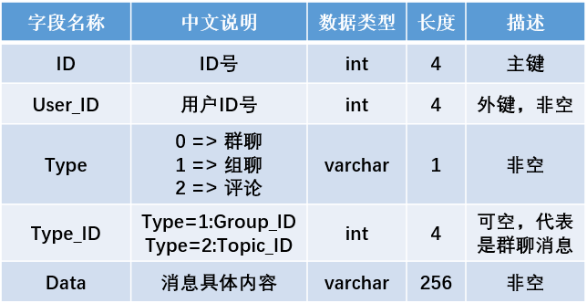
5 界面设计

5.1 主界面
主界面是用户进入软件后看到的第一个界面，即群聊，又名广场。
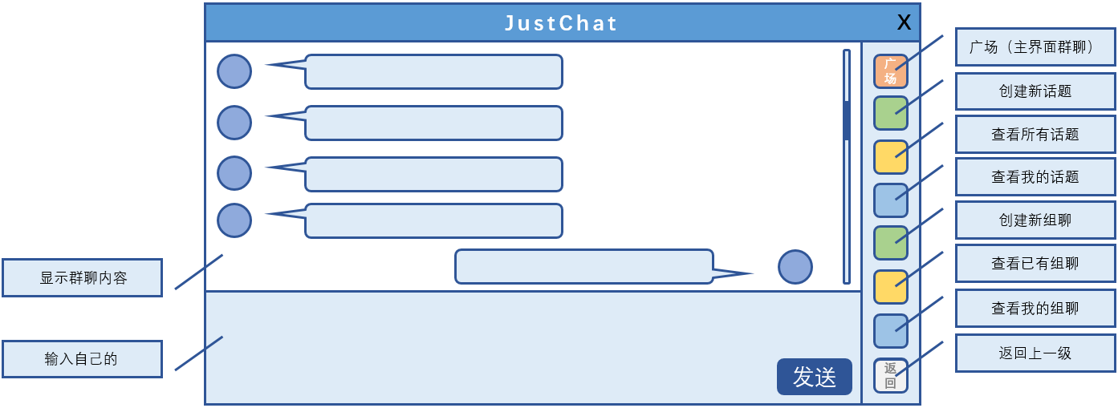

5.2 创建新话题
创建新话题是弹窗形式，创建成功会居中弹框提示，然后进入话题详情页。
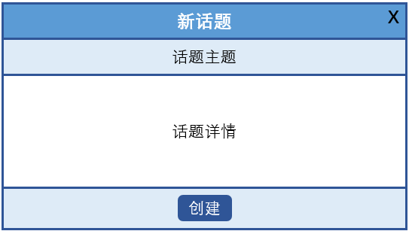

5.3 查看所有话题
在此页面可以点击某个话题详情进入具体的话题详情页
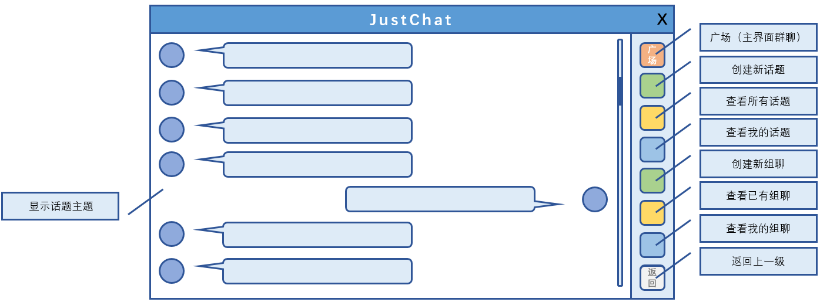

5.4 查看某个具体话题
此页面右边的长条形即对当前所有评论态度的实时分析，即正面/中立/负面的情况，按百分比显示出来。
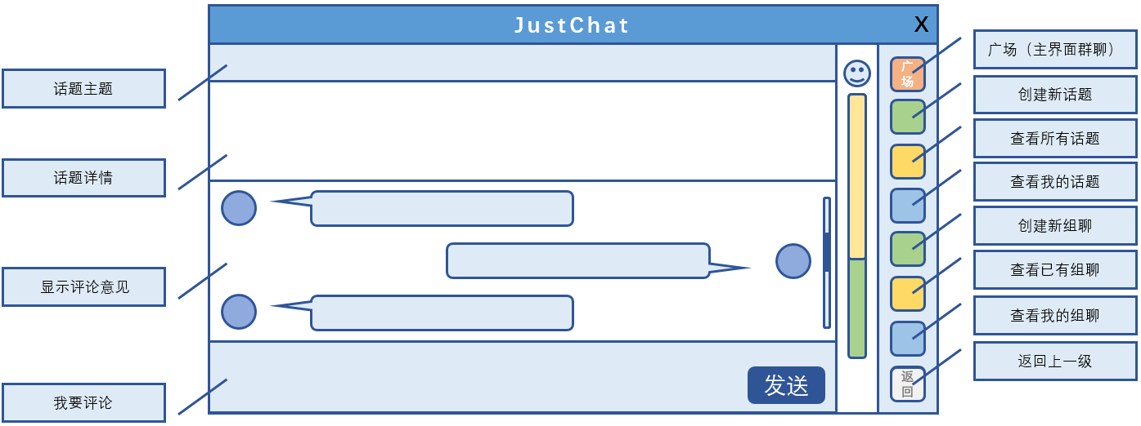

5.5 查看我的话题
同样可以点击某个话题进入话题详情页。
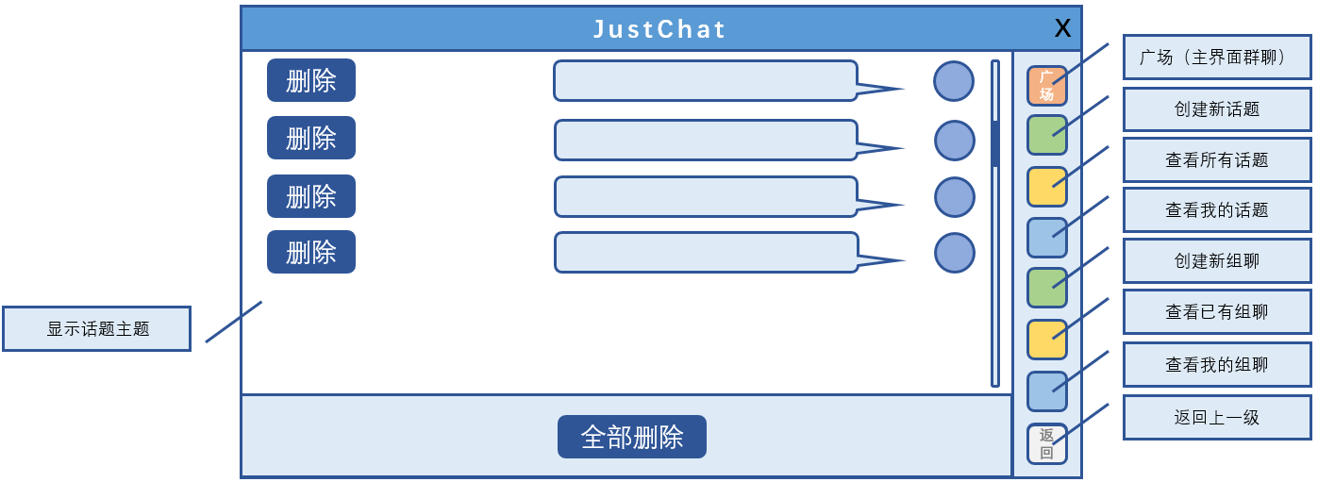
6 出错处理设计
本软件应根据不同的出错情况给出不同的出错信息，一般用对话框给出。对于一般错误，给用户提示信息，例如输入信息不符合要求，则会提示用户重新输入。对于查询错误，则会要求重新输入或退出操作；对于比较严重的错误，软件则会自动退出，向用户发出警报，并自动保存现场数据于日志中，恢复然后启动。
九、实验数据及结果分析：
本实验结果为一份概要设计文档与一份详细设计文档，详细文档见光盘附件。
十、总结及心得体会：
通过本次实验完成了系统的设计部分，包含了概要设计和详细设计的信息，同时在设计制定技术选型的过程中对于当前的一些新技术有了基础性的认知和了解。
十一、对本实验过程及方法、手段的改进建议：
无

报告评分：
指导教师签字：
电 子 科 技 大 学
实 验 报 告
工作方式：（个人/小组）（ 第23 组 ） 指导教师：牛新征
实验地点： 主楼A2-412 实验时间：2019.12.13
设计者：（组长） 易嘉祯 ，学号： 201922080909
（组员） 刘守池 ，学号： 201922080634
（组员） 王思颖 ，学号： 201952080635
（组员） 闵齐星 ，学号： 201922080637
（组员） 牟泽培 ，学号： 201922081202
一、实验室名称： 计算机学院实验示范中心
二、实验项目名称：数据库实现训练
三、实验学时：8学时
四、实验原理：
本实验可采用基于构件的实现，实现的工作需要把信息系统的设计模型，转变成为信息系统的实现构件，这些构件通过确定的连接接口，组装成为最终的信息系统软件。其中，构件的概念是指信息系统软件的构成件。可表现为分析件、设计件、实现件、测试件等不同形式。也可采用基于迭代的实现，实现过程需要通过多次迭代(Iteration)完成：一次迭代实现一个子系统或子系统的部分内容，并把本次迭代的结果，加入到已实现的系统之中；通过多次迭代就可以产生所要的信息系统软件。
五、实验目的：
按照设计要求，把构件、类等组装成为最终可交付使用的信息系统工作。同时，功能的关键都是与数据库的连接，如何正确有效地连接到数据库，查找，添加，修改数据是此软件的关键，是各类数据库应用分析、开发、调试的全过程， 并能以一个系统分析和设计员的身份参与项目，提高学生独立分析问题和解决问题的能力。
六、实验内容：
- 采用何种方式连接数据库，使数据库能够尽可能的适用于系统，方便开发。目标是正确有效地连接到数据库，能够对数据库进行有效地查询，添加，修改，删除操作。
- 开展类的实现，编写类的程序代码，并放入到构件之中。包括生成类、类属性代码和类操作代码等。
- 开展接口设计，其中包括外部接口、内部接口等。
- 实施数据结构实现，包括逻辑结构实现、物理结构实现、数据结构与程序代码的关系。
- 进行开展最重要的实现，数据库实现和界面实现。
- 最后实现或者集成子系统，按照设计要求，把子系统组装成为最终可交付使用的信息系统工作。
七、实验器材（设备、元器件）：
PC微机一台
八、实验步骤：
1 接口详细设计

1.1 通讯模块
主要用于底层数据包的传输，不考虑数据包的内容，提供UDP（P2P，广播）、TCP（点对点）的发送和接收功能。其中前者主要处理较短文本字符串的传输，后者主要用于文件的传输。
对外接口（供上层调用）：
1）/*
功能说明：Udp点对点发送
传入参数：data - 需要传输的数据包、receiverIp - 传输目标Ip地址
*/
void UdpSendP2P(const QByteArray &data, const QString &receiverIp);
2）/*
功能说明：Udp局域网内广播发送
传入参数：data - 需要传输的数据包
*/
void UdpSendBroadcast(const QByteArray &data);
3）/*
功能说明：Tcp点对点发送
传入参数：data - 需要传输的数据包、receiverIp - 传输目标Ip地址
*/
void TcpSendP2P(const QByteArray &data, const QString &receiverIp);
对外信号（连接后触发外部事件，Qt信号槽机制）：
1）/*
功能说明：Udp有数据到来时发出相应信号
传出参数：data - 接收的数据包、senderIp - 传输来源Ip地址
*/
void UdpReceive(QByteArray* data, QString* senderIp);
2）/*
功能说明：Tcp有数据到来时发出相应信号
传出参数：data - 接收的数据包
*/
void TcpReceive(QByteArray* data);
实施细节：
1、Udp通信，逻辑比较简单，分为专门处理接收的套接字（SendSocket）和专门处理发送的套接字（RecvSocket），分别绑定不同的固定端口号，当有相应事件来临时直接调用
2、Tcp通信流程图：
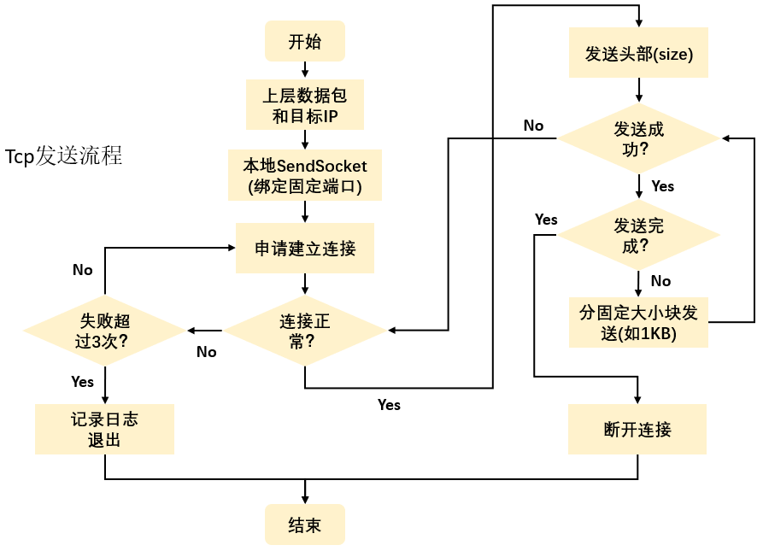

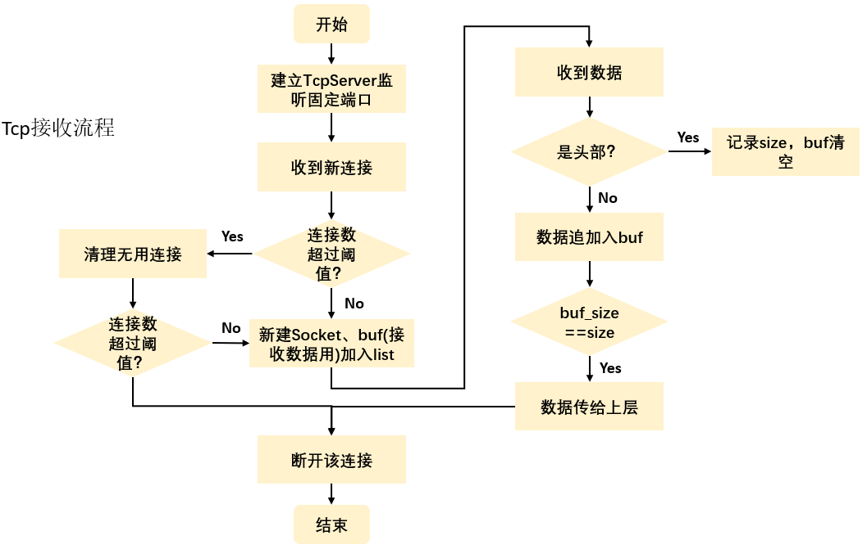

1.2 日志模块
以单例模式创建一个单线程，按消息队列形式全局写日志，其中日志级别用0~3来进行记录调试信息、警告信息、严重错误和致命错误。
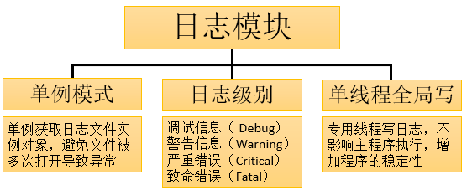
日志写入接口：
输入某类日志的具体日志信息
void Loger::outputMessage(QtMsgType type, const QMessageLogContext &context, const QString &msg)

LogWrite::LogWrite(QObject *parent) : QObject(parent)
{
m_pThread = new QThread; // 新建一个线程
this->moveToThread(m_pThread);
m_pThread->start(); // 线程开始执行
}

LogWrite::~LogWrite()
{
m_pThread->terminate(); // 析构函数，用于终结线程
m_pThread->deleteLater();
m_pThread = nullptr;
}

void LogWrite::slot_writeInfo(QString info) // 写信息
{
QFile file("log.txt"); //日志文件
file.open(QIODevice::WriteOnly | QIODevice::Append); //打开方式
QTextStream text_stream(&file);
text_stream << info << "\r\n";
file.flush();
file.close();
}

1.3 读写json模块
// 在线广播消息
{
"type": ONLINE_MSG,
"user_id": "Bd23J23Iueh4342dsa", // 18位随机码[0-9a-zA-Z]
"user_ip": "222.222.222.222"
};
// 离线广播消息
{
"type": OFFLINE_MSG,
"user_id": "Bd23J23Iueh4342dsa",
"user_ip": "222.222.222.222"
};
// 广场聊天消息
{
"type": SQUARE_MSG,
"msg_id": "23Jerk34FG4fdGV", // 15位随机码[0-9a-zA-Z]
"user_id": "Bd23J23Iueh4342dsa",
"type_id": "", // 广场聊天则空
"data": "这是广场聊天的消息"
};
// 群组聊天消息
{
"type": GROUP_MSG,
"msg_id": "sfd3rk34FG434fs",
"user_id": "Bd23J23Iueh4342dsa",
"group_id": "fi23J9Sfe98", // 群组聊天则为10位随机码[0-9a-zA-Z]
"data": "这是群组聊天的消息"
};
// 话题评论消息
{
"type": TOPIC_MSG,
"msg_id": "df32fwg5SfFFF3a",
"user_id": "Bd23J23Iueh4342dsa",
"topic_id": "I23222jfeuk", // 群组聊天则为10位随机码[0-9a-zA-Z]
"data": "这是话题评论的消息"
};
// 建立主题消息
{
"type": NEW_TOPIC_MSG,
"topic_id": "fffwer31Wd2",
"user_id": "Bd23J23Iueh4342dsa",
"theme": "电影推荐",
"detail": "大家有没有好看的电影推荐啊,动作类,科幻类的都可以呀!"
};
// 建立群组消息
{
"type": NEW_GROUP_MSG,
"group_id": "FW2Srr42dff",
"user_id": "Bd23J23Iueh4342dsa",
"name": "户外运动小组",
"intro": "专注于户外运动50年,欢迎大家加入组聊哦!",
"member_list":
[
{
"user_id": "d33Wkfjie324Hi7dda", // 18位随机码[0-9a-zA-Z]
"user_ip": "222.222.222.220"
},
{
"user_id": "3jeu23hJHHHH948Gsd", // 18位随机码[0-9a-zA-Z]
"user_ip": "222.222.222.221"
},
{
"user_id": "Bd23J23Iueh4342dsa", // 18位随机码[0-9a-zA-Z]
"user_ip": "222.222.222.222"
}
]
};
2 情感分析功能详细设计

2.1 预训练BERT
BERT预训练中将传统的语言模型建模的任务划分为两个无监督的任务：完形填空（Masked LM）和句对预测（Next Sentence Prediction）NSP。
MLM:随机掩盖一定概率的输入tokens，然后预测这些masked tokens，即只预测这些掩盖的词语，而不是重构整个输入。
NSP: 许多重要的下游任务，如问答(QA)和自然语言推理(NLI)，都是建立在理解两个句子之间的关系的基础上的，而语言建模并不能直接捕捉这些关系。为了训练一个理解句子关系的模型，BERT预先训练了一个二值化的下一个句子预测任务。

2.2 微调BERT
对于每个任务，只需将特定任务的输入和输出输入BERT并对所有参数进行端到端的finetune。

2.3 基于BERT的情感分析
训练数据：从网上下载的网上购物情感极性分类数online_shopping_10_cats（来自各电商平台），共有10个类别、6万多条评论数据，分别关于书籍、平板、手机、水果、洗发水、热水器、蒙牛、衣服、计算机、酒店，正、负向评论各约3万条。
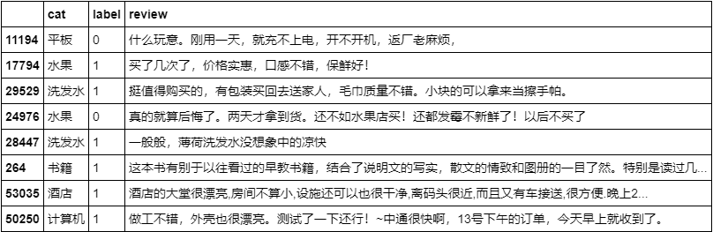
如之前章节介绍，使用BERT的预训练模型，并在新数据集上进行微调可以得到很好的任务结果。本软件的情感分析即是中文文本的二分类问题，而在中文上BERT提供了预训练模型，所以我们能很快的利用预训练模型在本数据集上进行微调，得到本软件的话题情感分析模型，对某一话题下的评价进行正向和反向的情感统计。
九、实验数据及结果分析：
本实验的实验结果问按照详细设计实现后的程序文件，详细代码文件见光盘附件。
十、总结及心得体会：
在该实验环节中，由于具体实现过程中的发现同时补充了之前设计环节中有所遗漏的地方。同时在编码过程中对一些数据库新技术有所学习和使用，尤其是系统的共识和同步环节，同时也了解了一些分布式系统中对于数据一致性的处理方式。
十一、对本实验过程及方法、手段的改进建议：
无

报告评分：
指导教师签字：
电 子 科 技 大 学
实 验 报 告
工作方式：（个人/小组）（ 第23 组 ） 指导教师：牛新征
实验地点： 主楼A2-412 实验时间：2019.12.20
设计者：（组长） 易嘉祯 ，学号： 201922080909
（组员） 刘守池 ，学号： 201922080634
（组员） 王思颖 ，学号： 201952080635
（组员） 闵齐星 ，学号： 201922080637
（组员） 牟泽培 ，学号： 201922081202
一、实验室名称： 计算机学院实验示范中心
二、实验项目名称：数据库测试训练
三、实验学时：4学时
四、实验原理：
本实验需要确定测试目的，确定测试对象，编制测试计划，组织测试队伍，选择测试方法，设计测试用例，实施测试和测试结果评价。同时，根据测试对象和时间顺序分：模型测试、单元测试、集成测试和系统测试，验收测试。
五、实验目的：
信息系统复杂性决定了在所开发的信息系统中肯定会隐含和残存各种各样的错误和问题。信息系统是一个复杂整体，包括硬件和软件、模型和代码、程序和数据。其中任何一个部分出现问题，信息系统都不能够正常运行。本实验的信息系统测试是对信息系统所有内容的测试，主要讨论对信息系统模型和程序代码的测试。
六、实验内容：
- 检查并发现系统模型中存在错误的工作被称为模型测试。我们需要进行信息系统模型错误检查。按照审查标准对所要测试的模型文档进行分析和审查，找出模型中存在的问题。
- 单元测试是指对实现的构件所实施的测试。单元测试包括构件中的类测试、类关系测试、对象交互测试和构件本身的测试。我们需要制定测试计划，设计测试用例，实施单元测试等步骤。
- 集成测试是把单元测试所得到的构件，按照系统结构要求集成为最终信息系统所实施的测试。我们将已测试过的构件组合在一起，重点测试各构件之间的接口和联系，以及各构件之间的协调一致性，发现与接口有关的错误。
- 系统测试是将软件、硬件、网络等系统的各个部分连接在一起，对整个系统进行总的功能、性能等方面的测试。我们将测试软件与系统其它部分是否能正常配套工作。通过与系统的需求相比较，发现所开发的系统与用户需求不符或矛盾的地方。
七、实验器材（设备、元器件）：
PC微机一台
八、实验步骤：
1 群聊模块
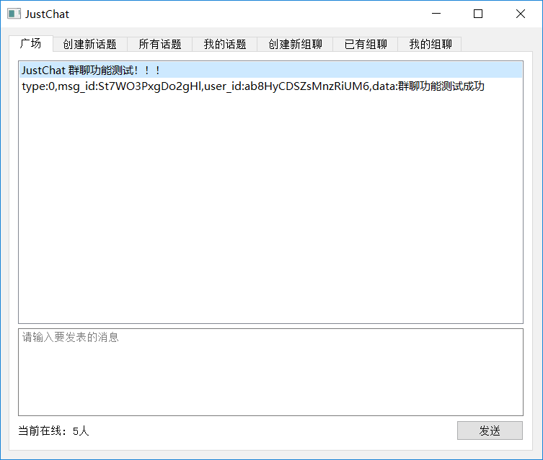
自己发送的消息
其他人发送的消息
待发送的消息

局域网连接的信息如下：
2 组聊模块
2.1 创建新组聊
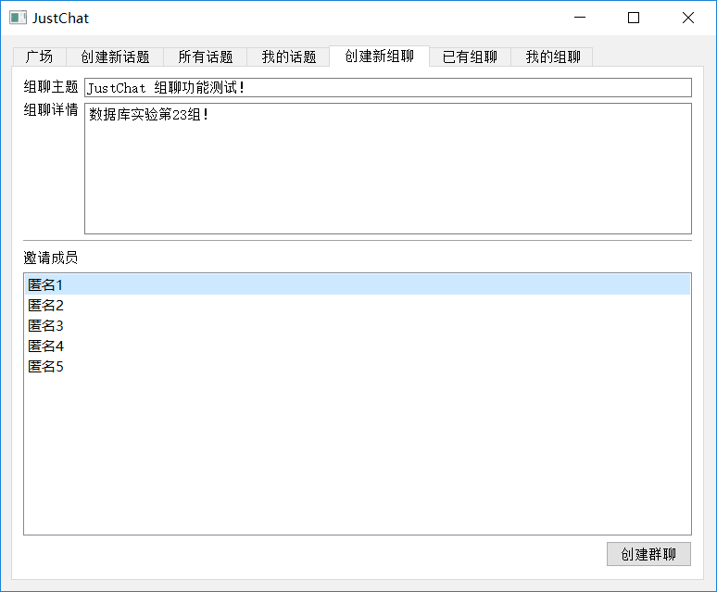
输入组聊的主题
邀请成员

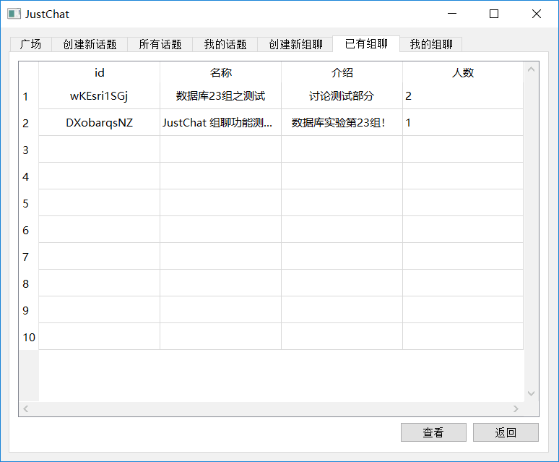
2.2 查看所有组聊
当前存在的所有组聊信息
进入选择的组聊，开启多人聊天

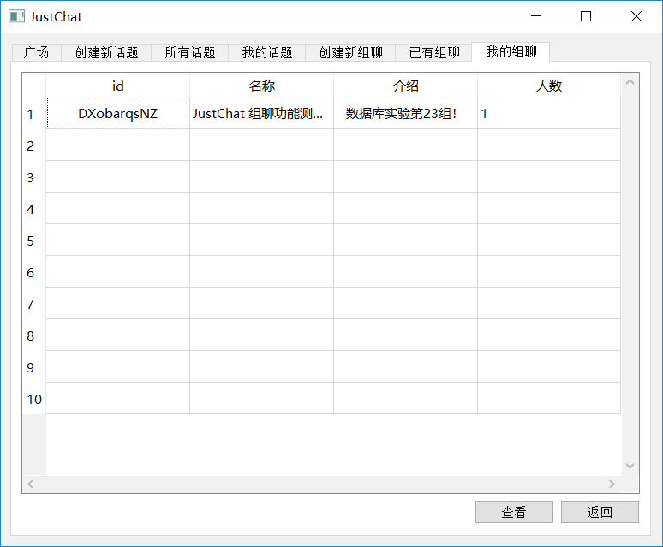
2.3 查看我的组聊
自己创建的组聊信息
进入选择的组聊，开启多人聊天

2.4 组聊聊天界面
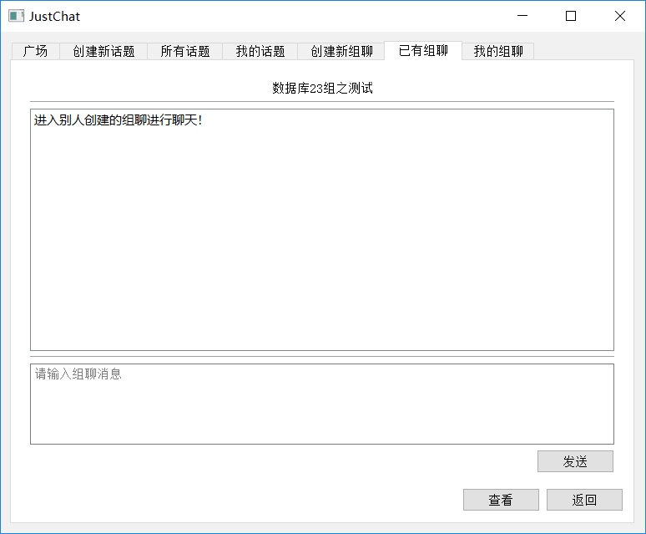
聊天信息框

3 话题模块
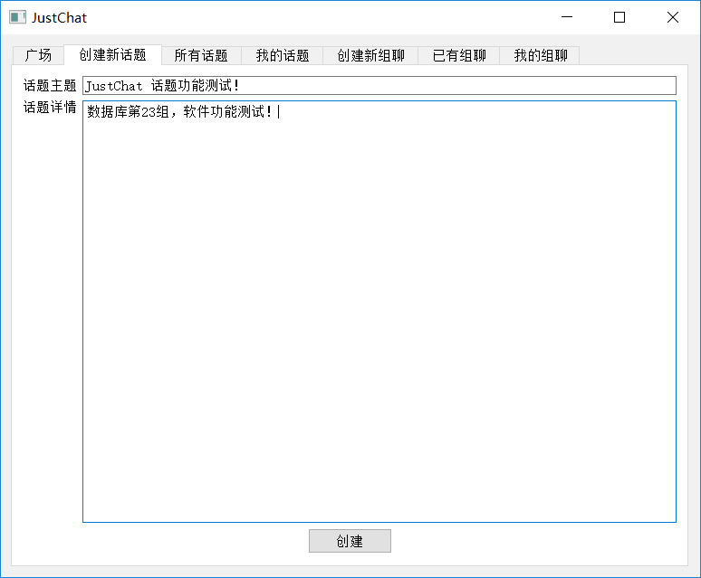
3.1 创建新话题
输入组聊的主题
话题详情介绍

3.2 查看我的话题
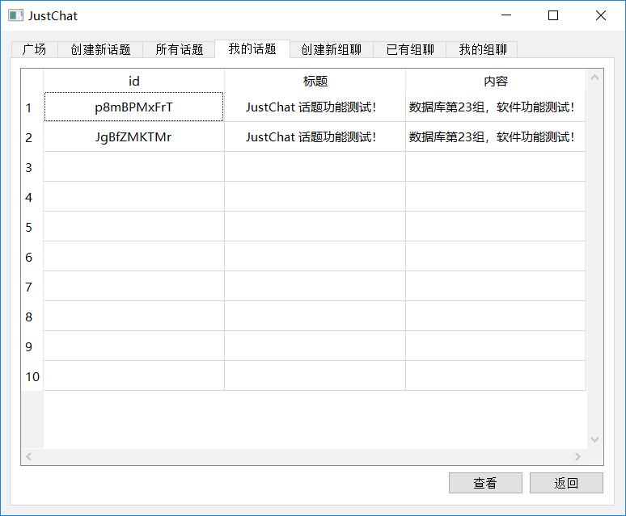
话题列表
进入选定话题，参与话题讨论

3.3 查看所有话题
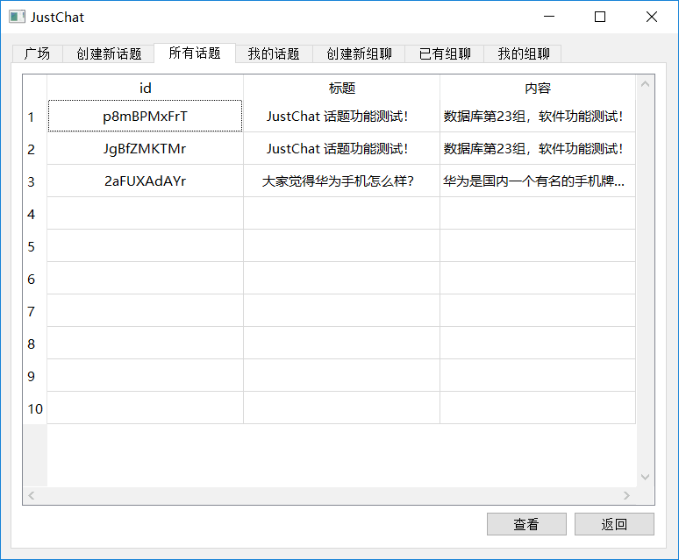
话题列表
进入选定话题，参与话题讨论

3.4 参与话题讨论
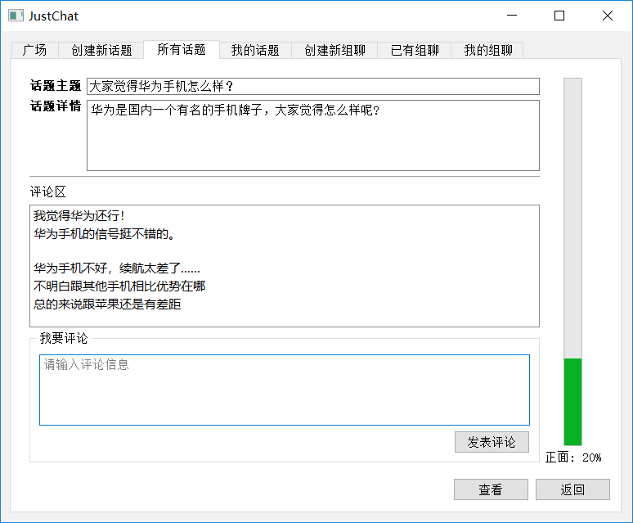
话题详情
当前话题的所有评论
情感分析结果

4 情感分析模块
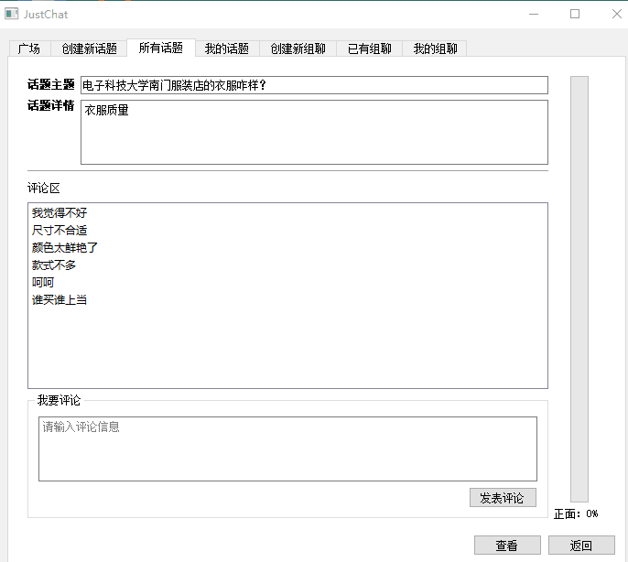
情感分析结果

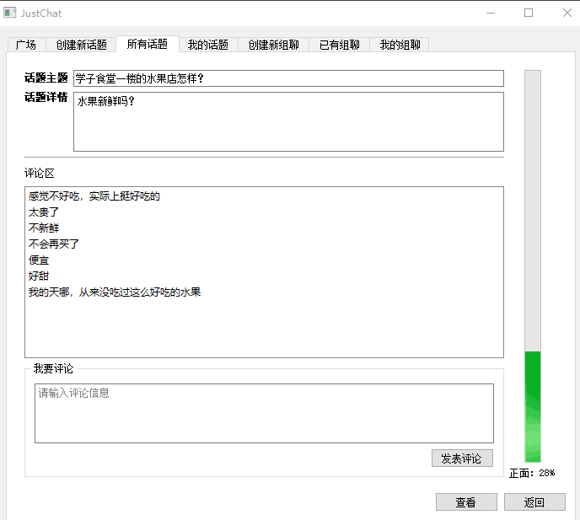
情感分析结果

5 日志模块
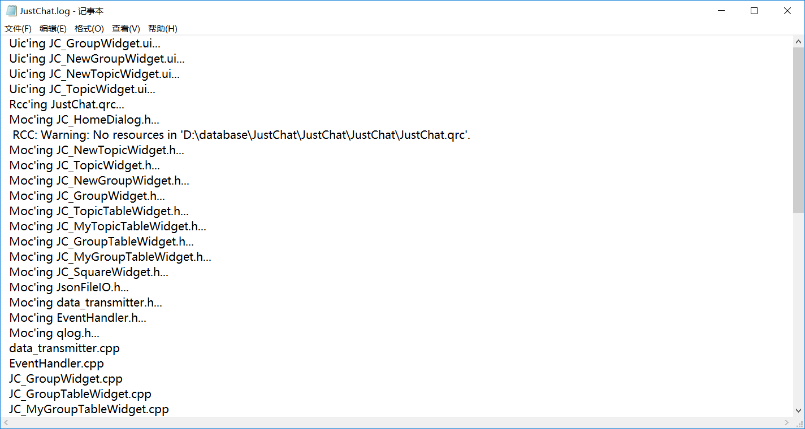
九、实验数据及结果分析：
本次测试基本完成对于系统核心功能的测试，包含系统核心模块以及系统与用户交互的部分。
十、总结及心得体会：
由于在实验过程中我们的重点在于尝试现有较新的技术以及产品，设计的系统实现起来工作量较大，因而在一些功能上还有待进一步的优化和处理。
十一、对本实验过程及方法、手段的改进建议：
对于系统的性能、并发处理能力和共识或同步策略可以进一步的优化和思考。

报告评分：
指导教师签字：

